
Taller Geometria
ADRIANA RODRIGUEZ

1. Hallar el área lateral de un prisma recto octagonal regular cuyo lado de la base mide 6cm y la arista lateral 15cm.
2.Hallar el área lateral y el área total de un tronco de pirámide cuadrada si los dos lados de las bases miden 8cms y 20cms respectivamente y la altura del tronco mide 8cms

3.El volumen de un ortoedro es 140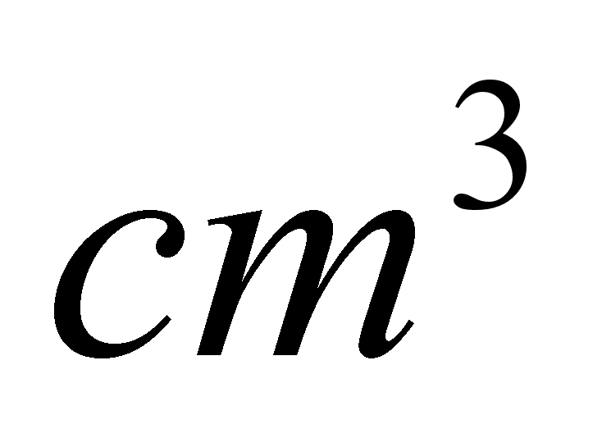 y dos de sus dimensiones son 7cm y 10cm. Hallar la otra dimensión.
4.Hallar la arista de un cubo de 343 de volumen

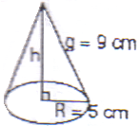
5. Hallar el área total de un cono si la generatriz vale 9cm y el radio de la base 5cm.

